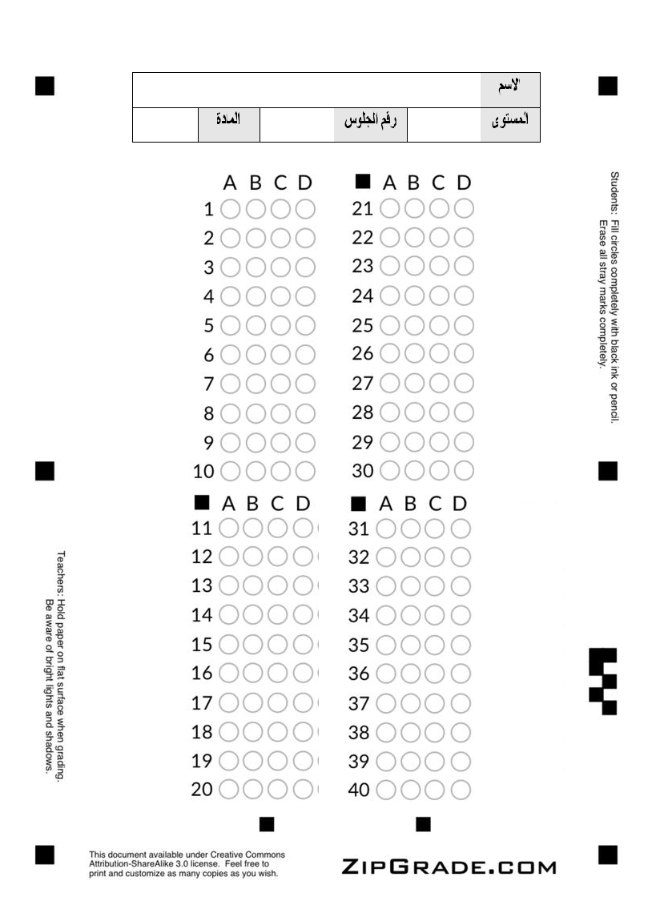

**سمي بالله واقرئي الأسئلة ثم ظللي الإجابات الصحيحة في هذه الورقة**

**اختبار الفصل الدراسي : الأول , الدور الأول للعام الدراسي : 1442 / 1443 هـ**

**الملاحظات**

مدرسة

المادة :

الزمن :

الصف :

المملكة العربية السعودية

وزارة التربية والتعليم

شئون تعليم البنات

إدارة التربية والتعليم بمحافظة وادي الدواسر